## CentOS官网下载所需版本的CentOS版本方法

### 修改虚拟网关

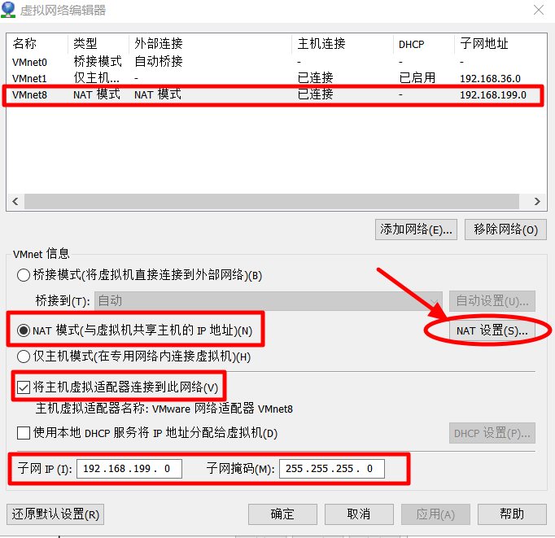  
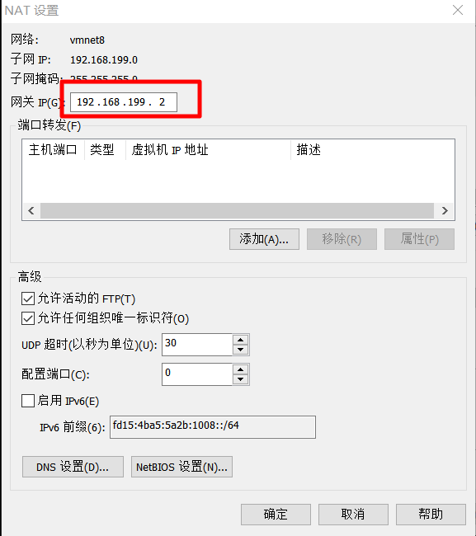

1. 进入Centos官网：<https://www.centos.org/download/>

### 最新版下载：选择Minimal ISO

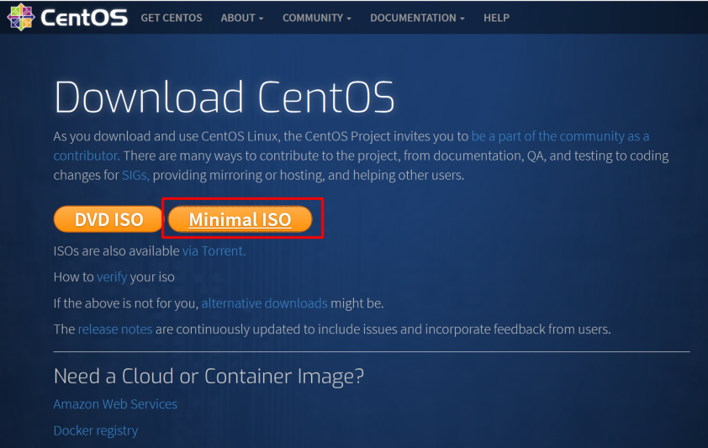

然后就进入到这个页面，这个页面分为两个部分：“**The following mirrors in your region should have the ISO images available**”这个是从国内的源进行下载，“**Other mirrors further away**”从国外地源进行下载（不建议使用）

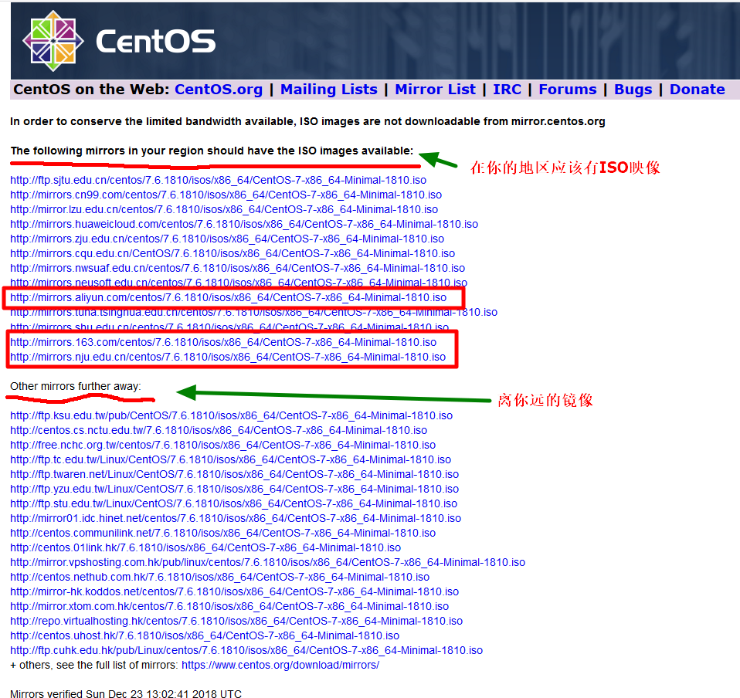

### 历史版本下载：

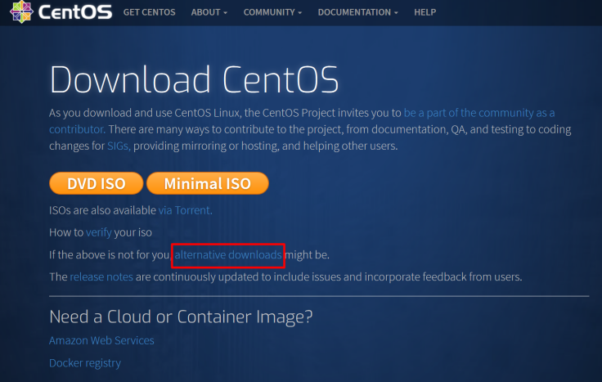

不要点击黄颜色背景的下载框，如：DVD ISO，Minimal ISO，而是点击红色框框内的**alternative downloads**。

1，DVD ISO：普通光盘安装版镜像，可使用此镜像制作启动，包含大量的常用软件，没特殊要求选择这个即可；

2，Everything ISO：包含了“DVD ISO”的所有内容，并对它进行了补充，集成了所有的软件；

3，Minimal ISO：这个版本为精简版镜像，可以安装一个基本的CentOS系 统，包含了可启动系统基本所需的最小安装包。

1. 下载对应版本的Centos

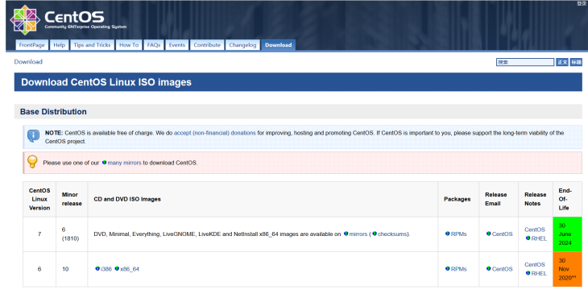

3、进入之后，一直将光标往下拉，知道对应的版本出现为止。在这里，小编以Centos6.4为例，进行下载。

找到Centos6.4版本

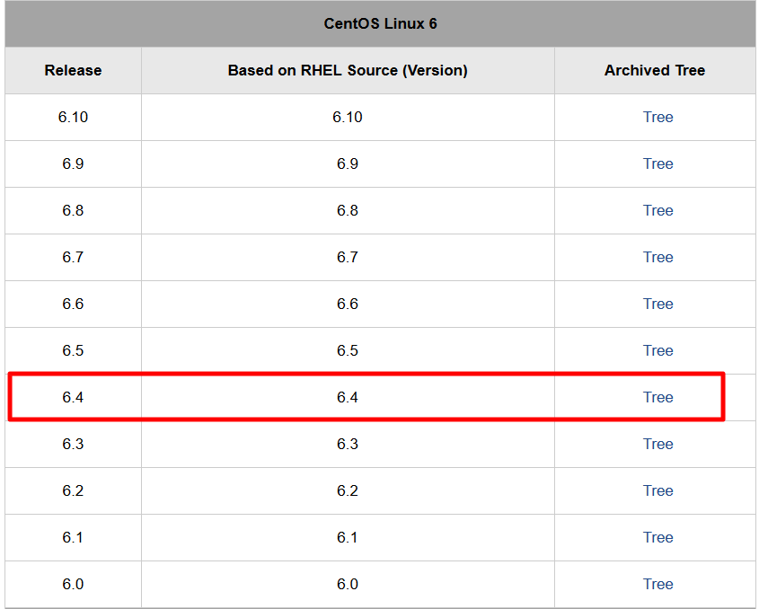

4、找到Centos6.4版本之后，点击右边的Tree，进入下一个界面。

点击isos/

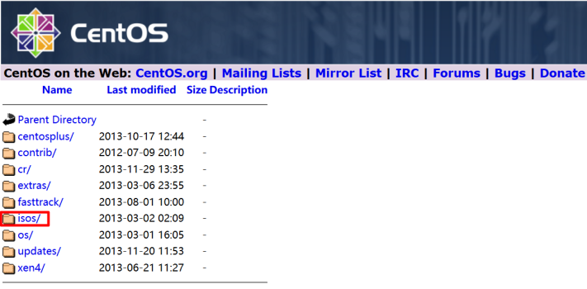

5、点击对应系统的版本，小编的电脑是64位系统的，因此下载64位的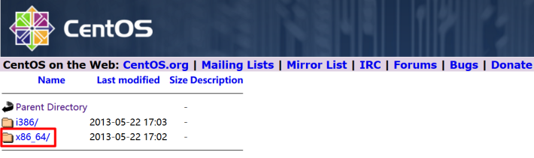

6、然后点击CentOS-6.4-x86_64-bin-DVD1.iso

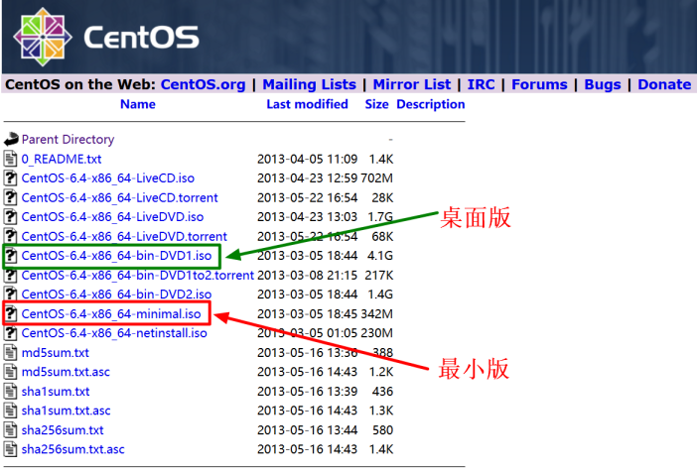

之后点击Europe镜像，进入下一个界面

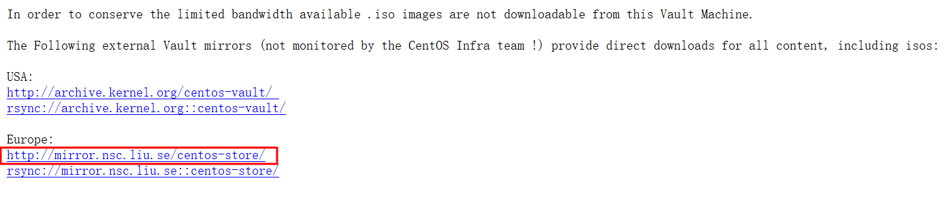

找到对应版本的Centos，本例中是6.4版本

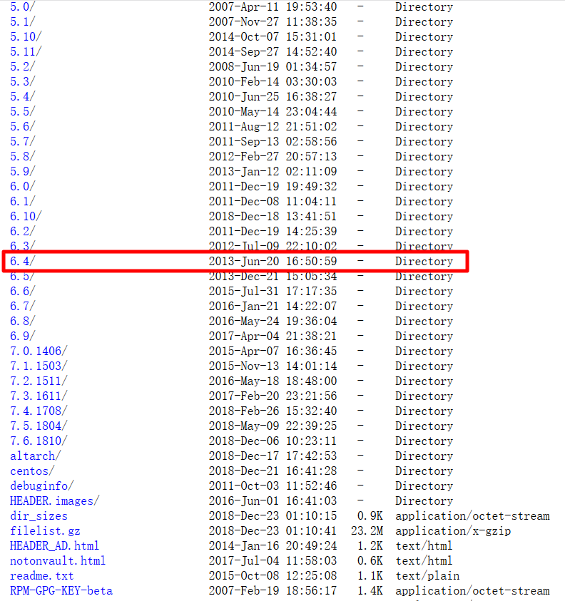

进入isos/目录下

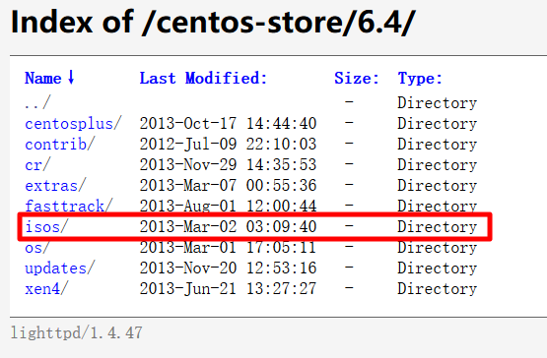

选择对应系统的版本，小编的电脑是64位系统的，因此下载64位的

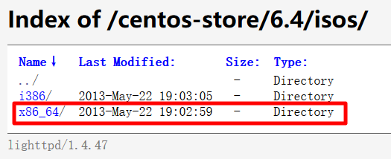

最后选择CentOS-6.4-x86_64-minimal.iso下载即可

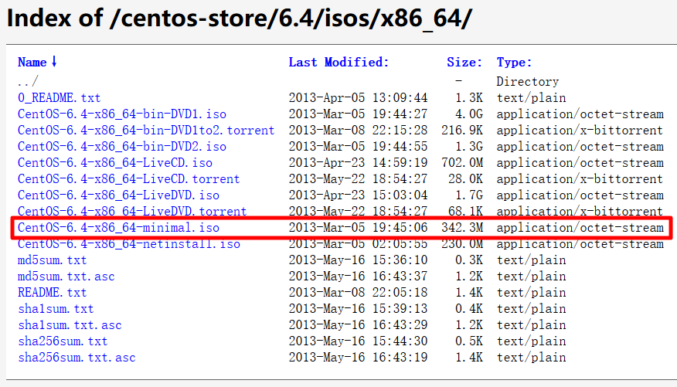

点击下载，便可以下载对应的Centos版本了

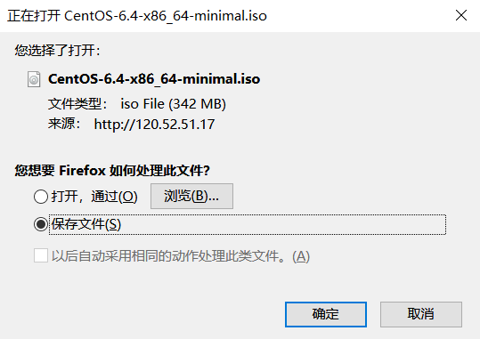

以上是CentOS官网下载所需版本的CentOS版本方法的全部内容。

### 安装Centos6版本的系统

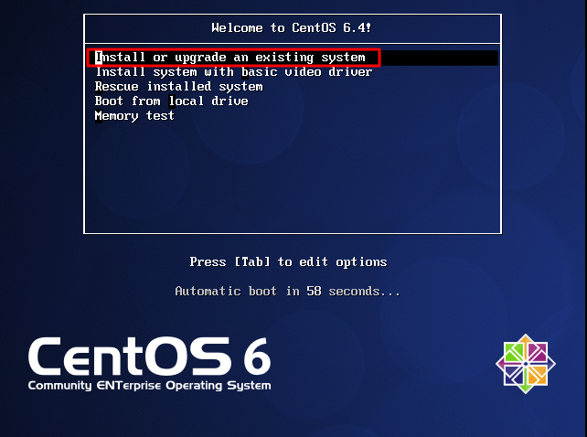

挂载好光盘选择从光盘启动之后会出现这几个选项，分别代表：

1：安装或升级系统

2：安装基本的程序

3：救援模式

4：从本地启动

5：测试使用

我们选择第一个回车：

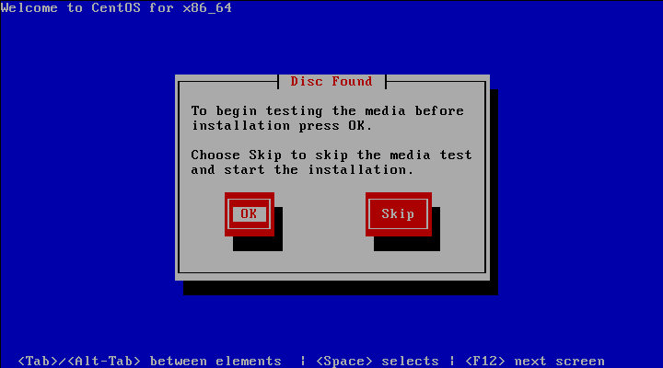

询问安装前是否检查磁盘的完整性，我们选择skip（跳过不检查），然后回车

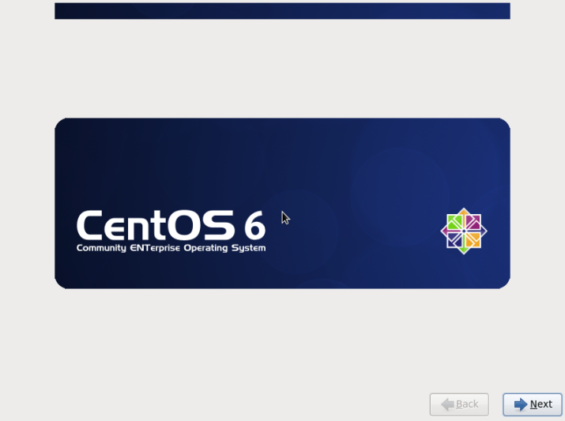

我们拿鼠标点击Next下一步，选择安装时候使用的语言

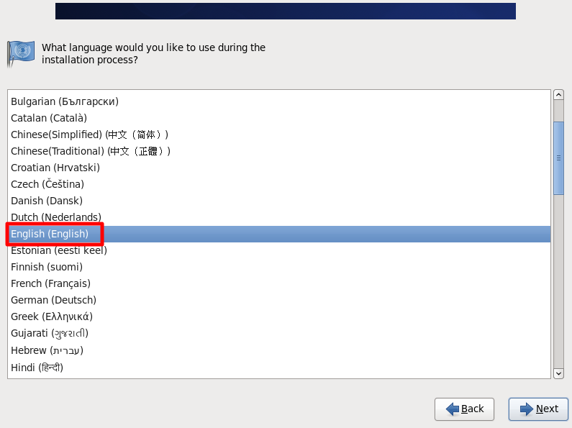

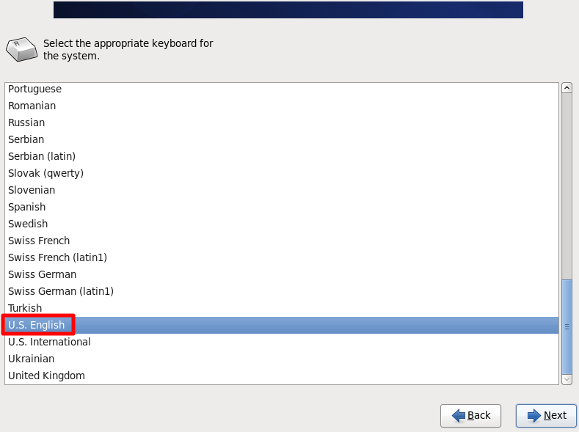

选择基本存储设备

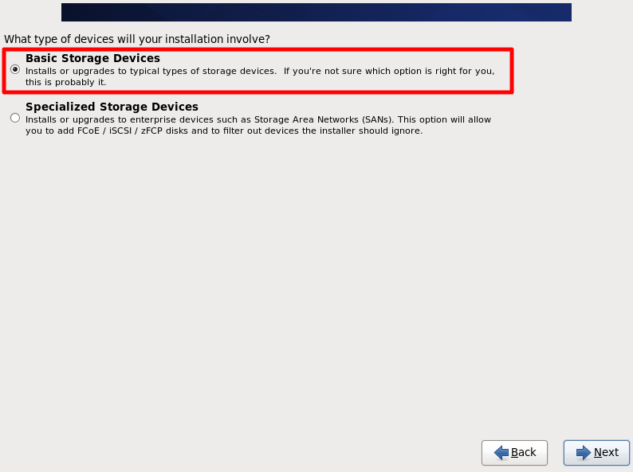

选择（**是，忽略所有数据**）

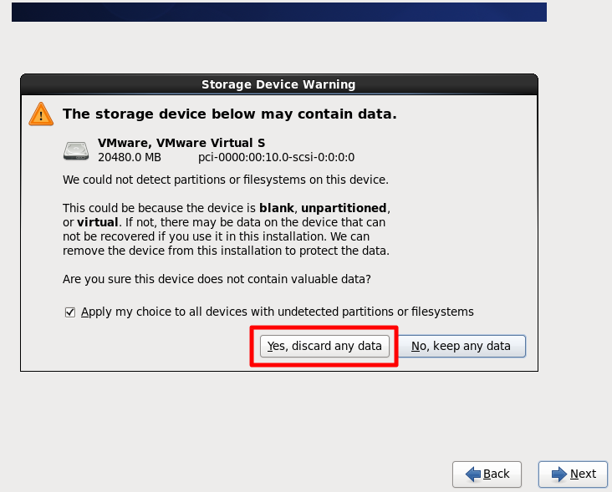

设置主机名

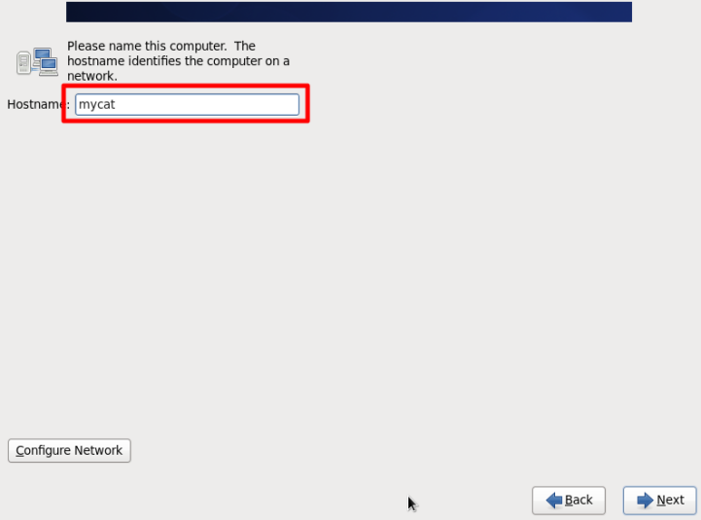

选择 **上海**

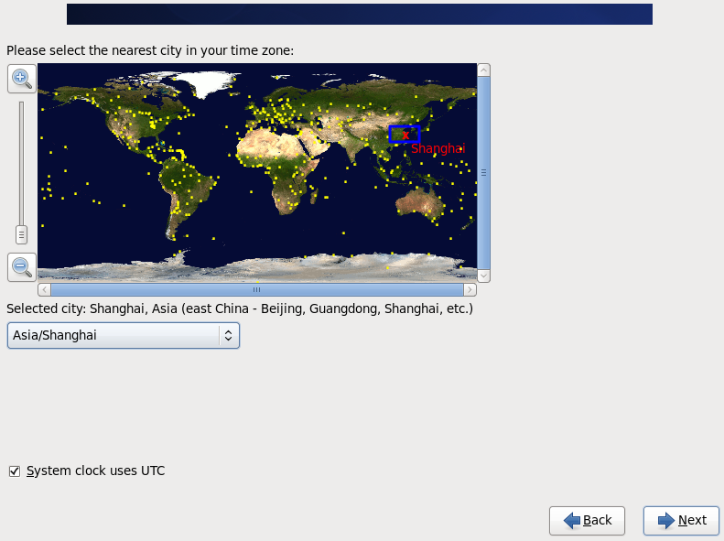

输入一个根密码（root账户密码）自己记着

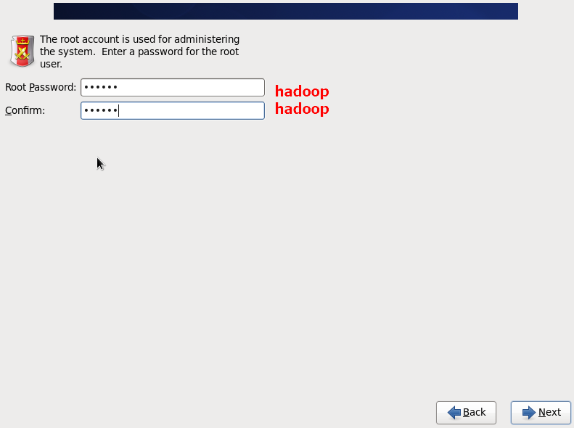

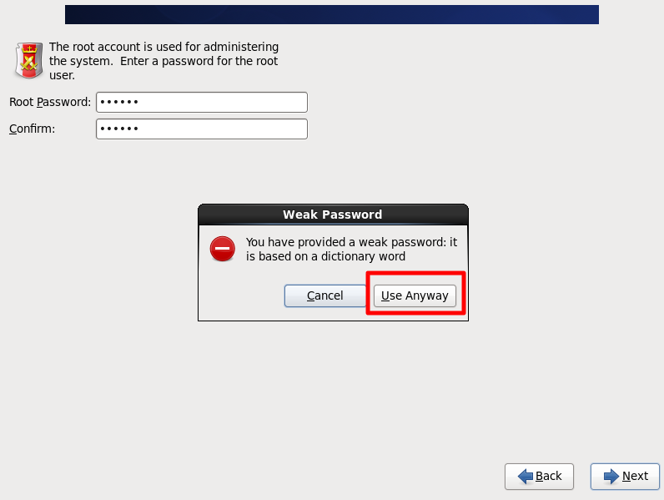

选择最后一项，Create Custom Layout 创建自定义分区

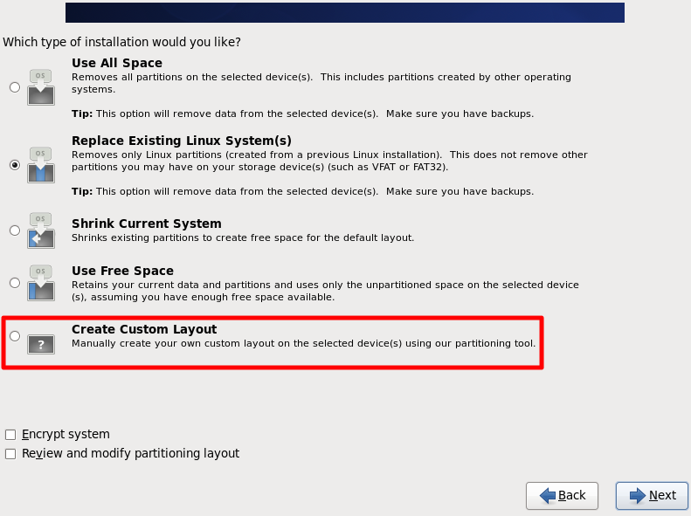

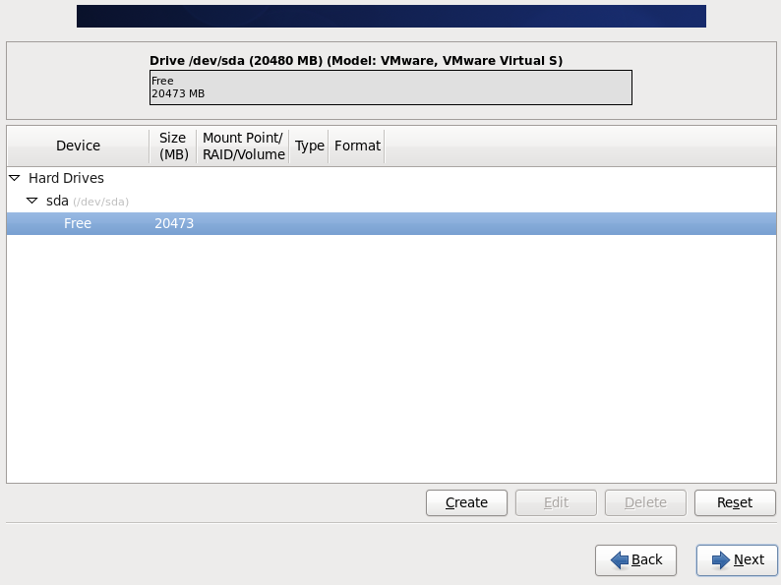

可以看到硬盘的容量，我这里显示的是25G，现在自定义分区。

注意：分区之前，自己先要规划好，怎么分区

我这里的分区如下：

硬盘总共20G

/boot  #128M

/   #剩余所有空间

****特别说明：****

用于正式生产的服务器，切记必须把数据盘单独分区，防止系统出问题时，保证数据的完整性。比如可以再划分一个

/data专门用来存放数据。

这里没有划分swap分区，对于大内存服务器，可以不用设置swap分区，或者在确定系统需要使用的内存大小后，

再增加swap

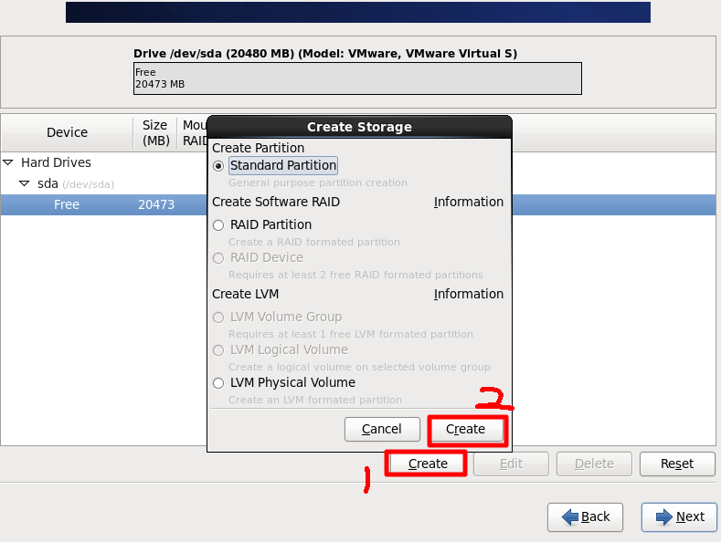

选中空闲分区Free，点创建Create

选择标准分区Standard Partition，点创建Create

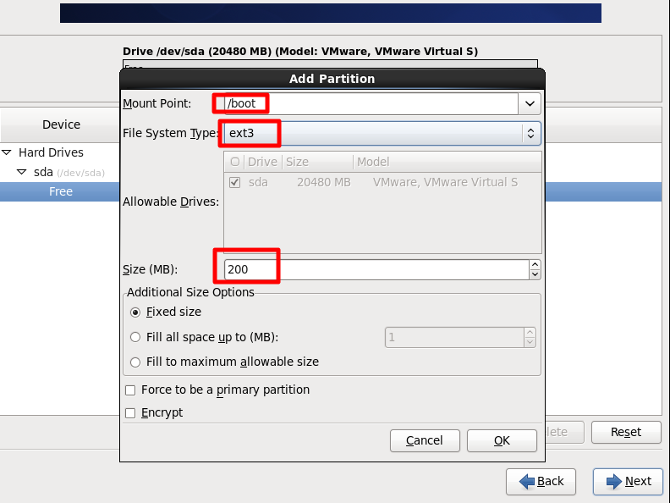

挂载点：/boot

文件系统类型：ext3

大小Size：200

其他选项默认即可

确定 OK

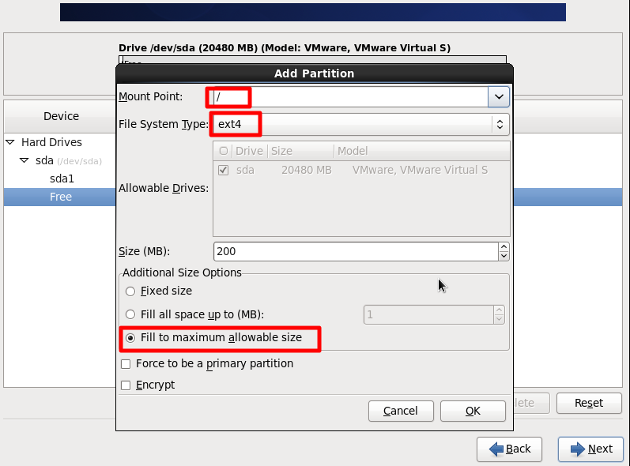

挂载点：/

文件系统类型：ext4

选中“使用全部可用空间”

其他选项默认即可

确定 OK

创建好分区之后，如上图所示，然后点Next

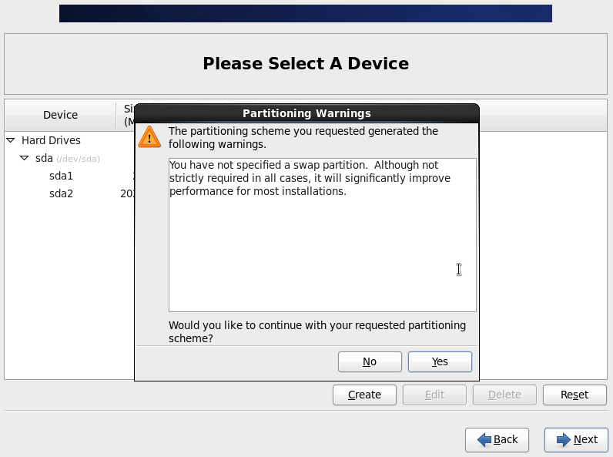

默认Yes #提示没有创建swap分区，后面再创建

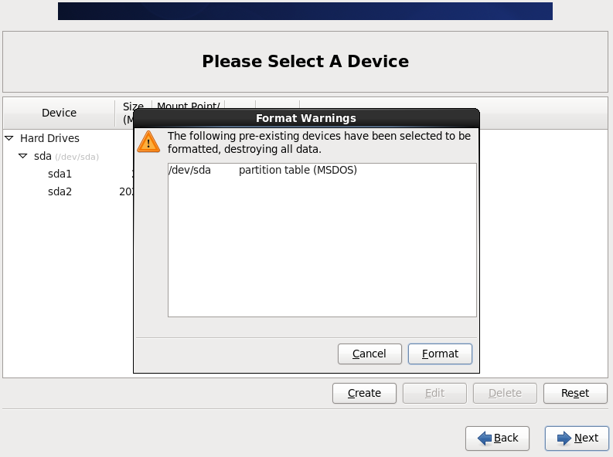

点“Format”格式化

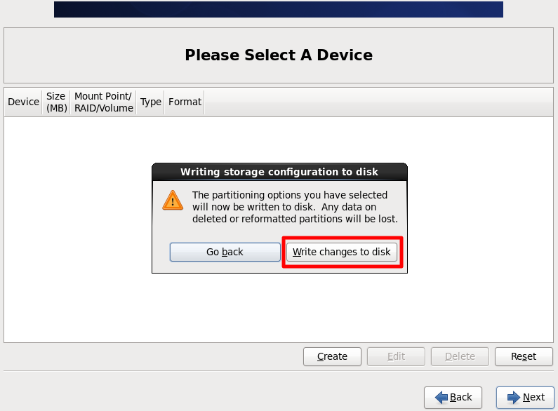

选择“Write changes to disk”将修改写入磁盘

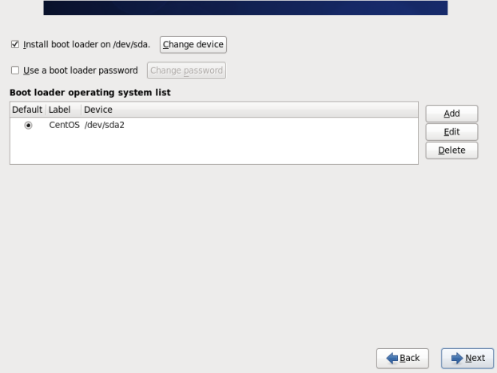

默认 Next

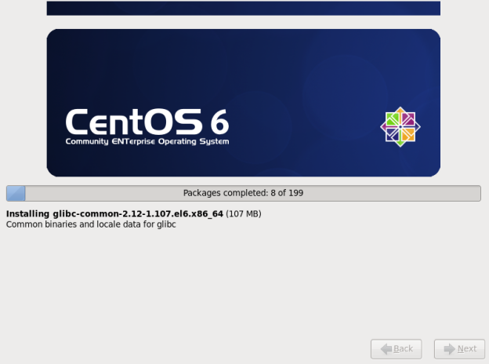

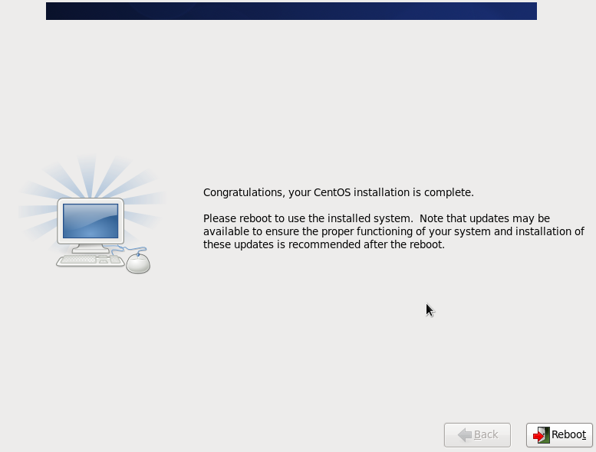

点“Reboot”重新引导，系统自动重启



重启之后，出现下面登录界面

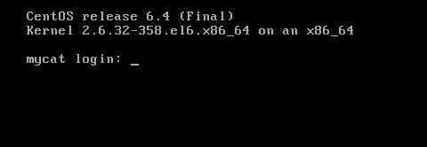

系统安装完成

刚安装的mini版系统没有eth0网卡配置

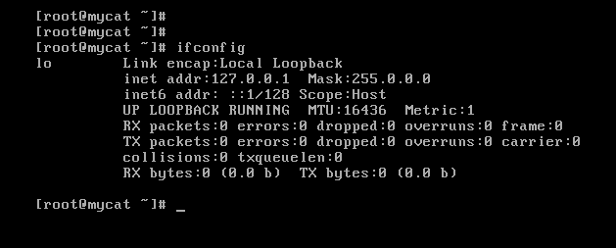

|  |
| --- |
| [linux 网卡配置文件详解](https://www.cnblogs.com/ienino/p/7717092.html)  配置文件位置：/etc/sysconfig/network-scripts/ifcfg-eth0  1. DEVICE=eth0 网卡的名字  2. HWADDR=00:0c:29:90:89:d9 HWADDR HardWare Address 硬件地址 MAC地址  3. TYPE=Ethernet 网络类型 以太网  4. UUID=ae779ae6-044d-43d5-a33b-48c89e8de10e #UUID 做到系统中独一无二。  5. ONBOOT=yes BOOT ON ? 在开机或重启网卡的时候是否启动网卡  6. NM_CONTROLLED=yes 是否受network程序管理  7. BOOTPROTO=none 网卡是如何获取到ip地址 网卡获取ip地址的方式  　　a. dhcp 自动获取ip地址  　　b. none 固定的ip地址  　　c. static 固定的ip地址  8. IPADDR=10.0.0.100 IPADDR ip地址  9. NETMASK=255.255.255.0 子网掩码 决定这个局域网中最多有多少台机器  10. GATEWAY=10.0.0.2 网关 整个大楼的大门  11. USERCTL=no 普通用户是否能控制网卡  12. /etc/resolv.conf 配置DNS 网卡配置文件的DNS优先于/etc/resolv.conf  13. DNS 域名解析器 阿里的域名解析器：223.5.5.5 223.6.6.6  重启网卡 /etc/init.d/network restart |

****二、设置IP地址、网关、DNS****

约定：

第一块网卡为外网

第二块网卡为内网（没有外网的机器也要将内网配置在第二块网卡上）

****说明：CentOS 6.4默认安装好之后是没有自动开启网络连接的！****

输入账号root

再输入安装过程中设置的密码，登录到系统

vi /etc/sysconfig/network-scripts/ifcfg-eth0   #编辑配置文件,添加修改以下内容

BOOTPROTO=static   #启用静态IP地址

ONBOOT=yes  #开启自动启用网络连接

IPADDR=192.168.21.129  #设置IP地址

NETMASK=255.255.255.0  #设置子网掩码

GATEWAY=192.168.21.2   #设置网关

DNS1=8.8.8.8 #设置主DNS

DNS2=8.8.4.4 #设置备DNS

IPV6INIT=no  #禁止IPV6

:wq!  #保存退出

service ip6tables stop   #停止IPV6服务

chkconfig ip6tables off  #禁止IPV6开机启动

service yum-updatesd stop   #关闭系统自动更新

chkconfig yum-updatesd off  #禁止开启启动

service network restart  #重启网络连接

ifconfig  #查看IP地址

****三、设置主机名****

约定：

主机名命名规范：业务.机房.主备.域名

这里设置主机名为：bbs.hz.m.osyunwei.com

1、hostname “bbs.hz.m.osyunwei.com”

#设置主机名为bbs.hz.m.osyunwei.com

2、vi /etc/sysconfig/network  #编辑配置文件

HOSTNAME= bbs.hz.m.osyunwei.com

#修改localhost.localdomain为bbs.hz.m.osyunwei.com

:wq!  #保存退出

3、vi /etc/hosts #编辑配置文件

127.0.0.1  bbs.hz.m.osyunwei.com localhost

#修改localhost.localdomain为bbs.hz.m.osyunwei.com

:wq!  #保存退出

shutdown -r now  #重启系统

****四、增加swap分区****

在确定了服务器所需要使用的内存后，需要增加1024M的swap空间

具体操作：

1、dd if=/dev/zero of=/tmp/swap bs=1M  count=1024  #创建1024M的文件块

2、mkswap /tmp/swap  #创建swap文件

3、swapon /tmp/swap  #激活swap文件

4、swapon -s  #查看swap

5、修改/etc/fstab文件，增加以下内容，让系统引导时自动启动

vi /etc/fstab  #在最后添加下面代码

/tmp/swap swap swap default  0 0

:wq!  #保存退出

****至此，CentOS 6.4系统安装配置完成****

### 修改主机名：修改文件/etc/sysconfig/network

### CentOS 6.x connect: Network is unreachable 解决办法

**问题：**创建完虚拟机centos6后，有时不能上网，ping www.baidu.com时，出现connect: Network is unreachable，但ping网关又正常，有可能是本地没有默认的路由

**解决：**

**1、使用ip route查看**

|  |  |
| --- | --- |
| 1  2 | 192.168.88.0/24 dev eth0  proto kernel  scope link  src 192.168.88.100  169.254.0.0/16 dev eth0  scope link  metric 1002 |

**2、使用route -n查看**

|  |  |
| --- | --- |
| 1  2  3  4 | Kernel IP routing table  Destination     Gateway         Genmask         Flags Metric Ref    Use Iface  192.168.88.0    0.0.0.0         255.255.255.0   U     0      0        0 eth0  169.254.0.0     0.0.0.0         255.255.0.0     U     1002   0        0 eth0 |

**3、添加静态的默认路由，即网关**

|  |  |
| --- | --- |
| 1 | route add **default** gw 192.168.88.2 |

**4、再次查看路由表**

|  |  |
| --- | --- |
| 1  2  3  4 | [root@CentOS64 ~]# ip route  192.168.88.0/24 dev eth0  proto kernel  scope link  src 192.168.88.100  169.254.0.0/16 dev eth0  scope link  metric 1002  **default** via 192.168.88.2 dev eth0 |

|  |  |
| --- | --- |
| 1  2  3  4  5  6 | [root@CentOS64 ~]# route -n  Kernel IP routing table  Destination     Gateway         Genmask         Flags Metric Ref    Use Iface  192.168.88.0    0.0.0.0         255.255.255.0   U     0      0        0 eth0  169.254.0.0     0.0.0.0         255.255.0.0     U     1002   0        0 eth0  0.0.0.0         192.168.88.2    0.0.0.0         UG    0      0        0 eth0 |

**5、测试，成功**

|  |  |
| --- | --- |
| 1  2  3  4 | [root@CentOS64 ~]# tracepath www.baidu.com  [LOCALHOST]     pmtu 1500  1:  192.168.88.2 (192.168.88.2)                            0.192ms  2:  192.168.88.2 (192.168.88.2)                            0.122ms |

简单办法：删除文件在重启系统

网卡名

CentOS 6:

* 系统安装完，默认是em1开始，这其实是在装机完成时在udev里做的绑定
* 把/etc/udev/rules.d/70-persistent-net.rules内容清空，则恢复成eth0开始编号

CentOS 7:

* 不再通过udev绑定网卡名，默认是em1开始，有的是eno、enp、ens等名字
* 如果想恢复eth0，则/etc/default/grub里增加net.ifnames=0 biosdevname=0
* 如果想让CentOS 6的网卡名不受udev影响，达到CentOS 7的效果，则删除3个文件即可

rm -f /etc/udev/rules.d/70-persistent-net.rules

rm -f /lib/udev/write_net_rules

rm -f /lib/udev/rules.d/75-persistent-net-generator.rules

cat /etc/udev/rules.d/70-persistent-net.rules  
# PCI device 0x10ec:0x8139 (8139too)  
SUBSYSTEM=="net", ACTION=="add", DRIVERS=="?*", ATTR{address}=="00:e0:4c:90:06:83", ATTR{type}=="1", KERNEL=="eth*", NAME="eth0"